FICHA TÉCNICA: LA MONTAÑA DE OISIN

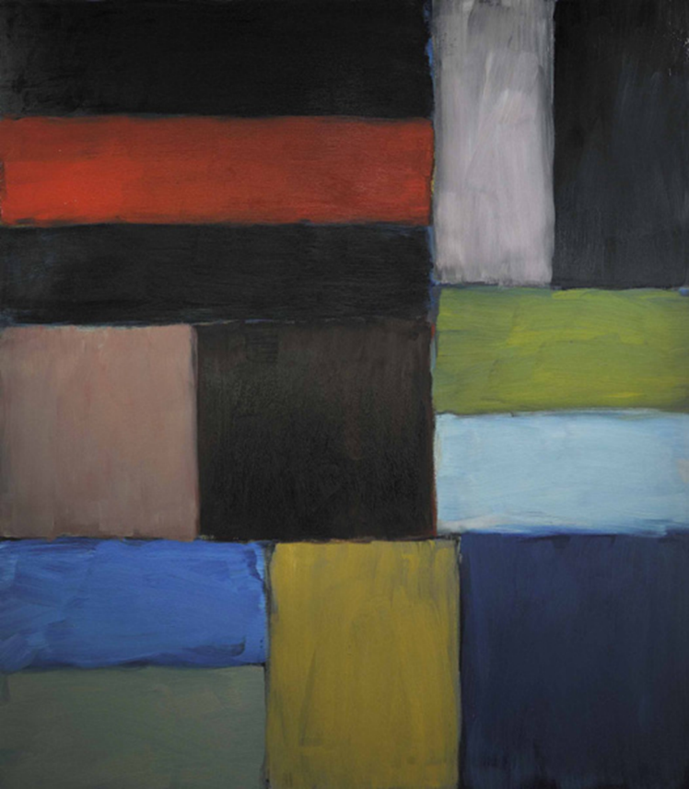
Autor. Sean Scully (1945-)
Nombre de la obra: La Montaña de Oisin
Fecha de creación. 2010
Técnica y materiales. Óleo sobre aluminio
Dimensiones. 225x195cm
Temática. Naturaleza, Sentimiento y Espiritualidad
Movimiento. Expresionismo Abstracto
Museo. Museo de Montserrat¹ nº catálogo 201.799 (Donación del artista)

¹http://www.museudemontserrat.com/es/index.html

SOBRE EL CUADRO “LA MONTAÑA DE OISIN”
Descripción compositiva
Formas geométricas simples y simetrías imperan en todo el cuadro. Partiendo del cuadrado central, el resto de objetos se sitúan en una estructura radial en sentido
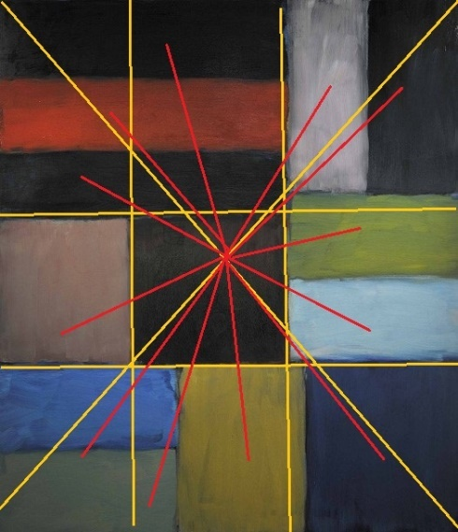
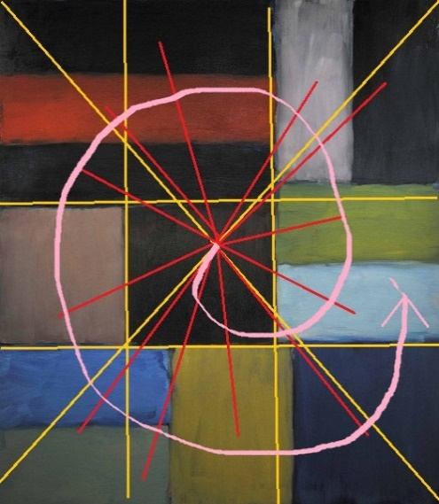
contrario a las manecillas del reloj y le otorga movilidad a la obra. La composición es casi una cuadrícula de 3x3 con un ligero desplazamiento para darle el elemento cinético. Las líneas horizontales dan sensación de paz y las verticales seguridad y fuerza. Las formas rectangulares imprimen equilibrio unificador contrapuestos en el borde inferior izquierdo frente al superior derecho. Se puede resumir como una forma compacta regular según la ley de proximidad y cerrada según la ley de la continuidad. La mezcla de estructuras horizontales le proporcionan estabilidad y el componente vertical le proporciona mayor dinamismo. (San Cornelio G; De S´Agaró J.)
El cuadro emplea la técnica del óleo sobre superficie de aluminio de grandes dimensiones. La dirección de las pinceladas , gruesas y poco delicadas, de izquierda a derecha en los rectángulos horizontales y de abajo a arriba en los verticales incide sobre el movimiento antes descrito en la composición El color rojo superior y el ocre amarillo inferiores son suficiente para darle calidez al cuadro Uso de complementarios, rojo versus verde y amarillo versus violeta. Armonía conseguida con tonalidades de azules, violetas y verdes (Shering A; Martin J)
El estilo del cuadro se inscribe en el expresionismo abstracto y se nutre de las influencias de Mondrian, Rothko, Picasso o Matisse (https://es.wikipedia.org/wiki/Sean_Scully)
Contexto histórico
El artista Sean Scully, de nacionalidad americana pero de origen irlandés, visitó la Abadía de Montserrat y el espacio natural que la envuelve en julio de 2005 y permaneció en tierras catalanas hasta el 2015. En un acuerdo con la Abadía de Montserrat se le cedió el espacio de la Capilla de Santa Cecilia para que diseñara un “Espacio de Arte Sean Scully”^{1,2} con obras suyas, traídas o confeccionadas in situ, de manera similar a lo que hicieron en su momento Matisse en la Capilla de Roser de Vence (1950) o Rothko en la capilla de Rothko en Houston (Texas) (1971).

¹http://www.santaceciliamontserrat.com/es/sean-scully-montserrat ²http://www.santaceciliamontserrat.com/es/intervencion-sean-scully
De esta estancia el pintor destaca la característica de Montserrat como una “Montaña Espiritual”, cargada de humildad y silencio y con un entorno que observar para sus obras. De hecho, él mismo las catalogará como una mezcla de espiritualidad y del cuerpo material de la vida y la naturaleza².
En el año 2009 nace el hijo de Sean Scully y su esposa, Lilyanne Tomasko, y es bautizado con el nombre de Oisin por el Abad de Montserrat. Fruto de la buena amistad del autor con el director del Museo, Joaquin C. Laplana, Scully dona al museo un cuadro de grandes dimensiones con el título “La Montaña de Oisin” (https://www.naciodigital.cat/manresa/noticia/11678/scully-dona-muntanya-oisin-al-museu-montserrat). La relación del nombre del hijo con el título del cuadro es obvia, pero no se queda únicamente aquí. Sean Scully expresa en la elección del nombre de su hijo una mirada a sus ancestros y leyendas irlandesas, como un tributo hecho en carne y hueso. Oisin es considerado en la leyenda el bardo más famoso de Irlanda y su figura fue enaltecida por el poeta Willian, Butler Yeast (1865-1939), premio Nobel de literatura (1923), en su obra "Las peregrinaciones de Oisin y otros poemas" (https://en.wikipedia.org/wiki/Ois%C3%ADn; http://amediavoz.com/yeats.htm). En cuanto a la otra parte del título del cuadro “La Montaña ,,,”también es obvia y se refiere a la Montaña de Montserrat.
Lectura interpretativa
El material empleado para este cuadro es aluminio, en otras obras emplea también cobre. “La obra debe pesar por si misma lo que le da permanencia inalterable”. Para el pintor, el color es simbólico y su manifestación sólida y fuerte. En el centro, un cuadrado simboliza la Montaña de Montserrat y desde este punto se hace un recorrido panorámico en el que se observa la naturaleza inesperada entre tanta roca, espacios de verdes bosques de encinas mediterráneos, pero también vegetación de zonas húmedas y sombrías. El cielo azul, nuboso, nocturno y sus atardeceres rojos y amaneceres de oro (Sierra de Oro). El autor también menciona el mar como un objeto más añadido y es que en un día claro también se puede ver el mar desde el macizo. El cuadro desborda alegría tanto por la composición como por el color. Nada tiene que ver esta expresión más optimista con otras obras anteriores del autor en la que predominan los grises y negros. Un ejemplo que sirve para contrastar los diferentes estados de ánimo de Scully se observa en sus series Doric Nyx(1990-2004) en los que bajo el peso de la muerte de su hijo adolescente, expone la tristeza y desazón
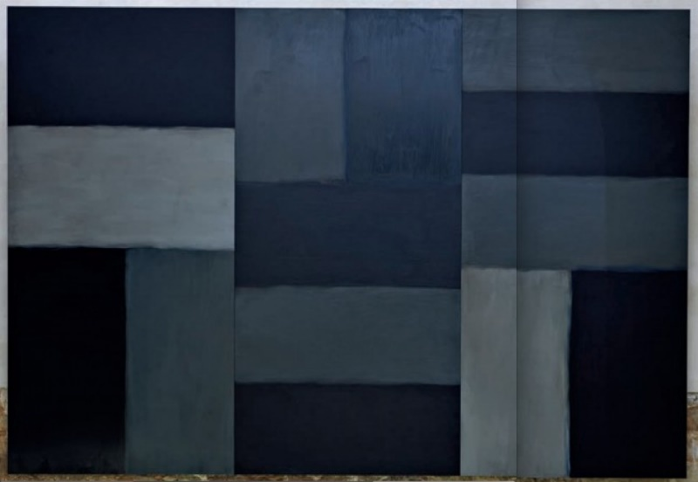
“Es la noche cerrada más profunda, quise representar algo muy serio. Que hay algo muy trágico en la condición del ser humano. Nyx es la Diosa de la noche mitológica griega y el orden Dórico es geométrico, como los austeros bloques del cuadro”

Doric Nyx(1990-2004) https://www.catorze.cat/passadis/santa-cecilia-monestir-fa-art-82836/ ; https://www.elperiodico.com/es/ocio-y-cultura/20150807/sean-scully-cuadro-a-cuadro-4417439
Por último, hay que destacar la geometría de Scully, no arbitraria, sino todo lo contrario. Coherente con su ideología unificadora del mundo. La geometría se erige como lenguaje universal que permite la conexión entre humanos. “El mundo es familia”.²

FICHA TÉCNICA DE RÈUNION DE FAMILLE
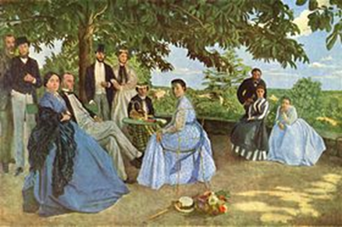
Autor: Frédéric Basille
Nombre de la obra: Rèunion de Famille
Fecha de creación. 1867
Técnica y materiales. Óleo sobre lienzo
Dimensiones. 230x152cm
Temática. Costumbrista
Movimiento. Impresionismo
Museo. Museo d´Orsay, París RF 2749

SOBRE EL CUADRO RÈUNION DE FAMILLE
Lectura descriptiva
La escena representa una reunión familiar, ocurrida en la residencia del pintor en Mèric (Montpellier) en el verano de 1867. Los padres, Camille y Gastón, quedan posicionados en la parte izquierda-inferior, sentados y distendidos, con primer plano de la madre y por detrás ladeado y arqueado el padre, permanecen a la sombra del árbol (un castaño). Su tío Eugène de Hours está de pie a la izquierda de los padres en primer plano y su mujer Therèse está sentada en el centro del cuadro y por detrás está la tía Adrienne des Hours sentada en la mesita del jardin. Entre los padres y la mujer del tio, por detrás de Adrianne están de pie , su prima recién casada Pauline y su esposo Emile Teulon. En la parte derecha sobre la balaustrada de la terraza se disponen Marc (hermano del pintor) con su prometida Suzanne y su prima pequeña Camille des Hours que acaban de llegar de un paseo. El pintor se autorretrata detrás de su tio Eugène, en el lado izquierdo.¹ ¹https://www.connaissancedesarts.com/arts-expositions/reunion-de-famille-de-frederic-bazille-focus-sur-un-chef-
El cuadro muestra la relajación de los actores en una mañana radiante de verano, con la luz del mediodía francés, refugiados en la sombra del árbol. Todos miran al observador salvo dos, Gastón (padre) y Pauline (prima recién casada).
Los atuendos de los personajes son los de la época y en el caso de las mujeres imperan los tonos azulados moda de esa época entre la burguesía del siglo XIX²
² https://es.wikipedia.org/wiki/Retrato_de_una_familia

De S´Agaró J., Composición Artística 6ª ed, 1980. Las Ediciones de Arte (LEDA), Barcelona. ISBN 84-7095-0^{14_2}
San Cornelio Esquerdo G. Taller de forma y composición. Marco Conceptual y Catálogo de ejemplos. UOC. PID_00244602 http://disseny.recursos.uoc.edu/recursos/form-comp/
Martin Judy Color. Percepción y uso de la pintura, 1995 Ed. Blume . Barcelona, ISBN 84-8076-142-3
Shering Aaris Como comunicar el color. En Elementos de diseño. Fundamentos del Color. 2012 páginas 9-47. Parramon Arts Design. Londres https://drive.google.com/file/d/1lIpTj0dFeeIUlJtgu8xl9QLq0QmGg2Ms/view?usp=sharing

